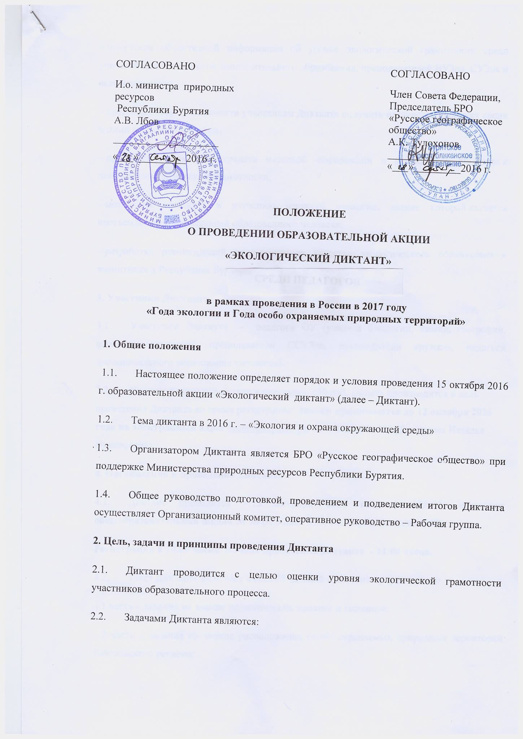
– получение объективной информации об уровне экологической грамотности среди учителей школ, педагогов дополнительного образования, преподавателей ВУЗов, СУЗов и всех желающих;
– предоставление возможности участникам Диктанта получить независимую оценку своих знаний в области экологии;
– привлечение внимания средств массовой информации и российского общества к проблеме экологической грамотности;
– мотивация учащихся к изучению вопросов экологии, знание которой является неотъемлемой составляющей образованного человека;
– разработка рекомендаций по улучшению качества экологического образования и воспитания в Республике Бурятия.
3. Участники Диктанта
3.1. Участники Диктанта - педагоги ОУ (учителя биологии, химии, географии, начальных классов), преподаватели ССУЗов, руководители кружков, педагоги дополнительного образования (экология), студенты ВУЗов.
3.2. Регистрация участников производится в день проведения. Заявки принимаются на электронный адрес gp777@yandex.ru, тел. 89503851863 (Пыжикова Евгения Михайловна).
4. Организация и проведение Диктанта
4.1. Диктант проводится – 15 октября 2016 года в ФГБОУ ВО «БГУ» (г. Улан- Удэ, ул. Смолина, 24а, ауд. 0404).
Регистрация в 11.30 часов. Начало проведения диктанта - 12.00 часов. При себе иметь студенческий билет, паспорт. Участие студентам – бесплатно.
4.2. Текст Диктанта включает в себя 25 заданий и состоит из трех частей:
– 1 часть – задания на знание экологических понятий и терминов;
– 2 часть – задания на знание расположения особо охраняемых природных территорий Байкальского региона;
– 3 часть – задания на логику и размышление.
4.3. Текст Диктанта включает открытые и закрытые вопросы.
4.4. Общая сумма баллов за Диктант – 100.
4.5. Перед началом Диктанта каждый участник получает в распечатанном виде бланк для написания Диктанта, бланк с заданиями Диктанта и устную инструкцию по его заполнению. Время выполнения заданий участниками Диктанта – 1 час 20 минут
4.6. Участники Диктанта выполняют задания лично, без помощи извне. Запрещается выполнять задания коллективно и/или с любой посторонней помощью (включая комментарии и ответы на вопросы по условиям задач), пользоваться при выполнении заданий Конкурса книгами, конспектами, интернетом и любыми иными внешними источниками информации, а также любыми техническими средствами передачи и обработки информации, включая средства мобильной связи.
4.7. Сданные на проверку бланки для написания Диктанта не рецензируются и участникам Диктанта не возвращаются. Апелляция не предусмотрена.
4.8. Результаты написания Диктанта участниками высылаются на электронный адрес, указанный в заявке. Победители и призеры награждаются дипломами.

